Opnamestaat airmix
Opgenomen door | ......
Datum | …... - …... - …...

Installateur
Bedrijfsnaam | ……
Debiteur nummer | ……
Contactpersoon | ……
Telefoonnummer | ……
E-mailadres | ……
Installatielocatie
Bedrijfsnaam | ……
Contactpersoon | ……
Adres | ……
Postcode + woonplaats | ……
Telefoonnummer | ……
E-mailadres | ……
Land | ……
Gegevens kas
Voeg een plattegrond van de kas toe met hierin opgenomen:
- Duidelijke dimensies incl. poot- en kapmaten
- Pad(en) in de kas
- Huidige ventilatoren (indien aanwezig)
Rol/vaste gevels (indien aanwezig)
Poothoogte | …… meter
Tralie gegevens | Gaarne de schets van bijlage I invullen
Scherminstallatie | ☐ Enkel / ☐ dubbel / ☐ triple schermdoek  (aanvinken wat van toepassing is)  Scherm 1  Type schermdoek: …………………………………………………………..…..  Gemonteerd aan:  - ☐ Bovenste koker  - ☐ Onderste koker  - ☐ Halverwege traliespant  Scherm 2  Type schermdoek: …………………………………………………………..…..  Gemonteerd aan:  - ☐ Bovenste koker  - ☐ Onderste koker  - ☐ Halverwege traliespant  Scherm 3  Type schermdoek: …………………………………………………………..…..  Gemonteerd aan:  - ☐ Bovenste koker  - ☐ Onderste koker  - ☐ Halverwege traliespant
Belichting | Type belichting:  - ☐ HPS (Son-T)  - ☐ LED  - ☐ Geen  Belichtingscapaciteit: …………….. lux of …………….. µmol/m²/s
Teelt
Teeltsoort | ……
Teelt gewashoogte | …… cm
Gewenste ventilatiecapaciteit | …… m³/m²/uur (zie bijlage II voor meer uitleg)
Airmix
Airmix gemonteerd op: | ☐ Bovenste traliekoker  ☐ Onderste traliekoker
Airmix sturen op | ☐ Temperatuur  ☐ RV / AV  ☐ Koelen bij verduisteren
Type Airmix  (zie bijlage III voor meer uitleg) | ☐ Airmix model T  ☐ Airmix model G
Opties (zie bijlage IV voor meer uitleg) | ☐ Condens opvangplaat  ☐ Toerenregeling handbediend  ☐ Toerenregeling H-O-A (Hand-Off-Auto)  ☐ Uitblaasrooster  ☐ Uitblaasgeleidingsplaten …… stuks per ventilator  ☐ Montagebeugels uitblaasgeleidingsplaten  ☐ Verlengde ophangbeugels (max. traliehoogte 500 mm) (max. traliemaat U60)
Elektrisch | ☐ 1x 230 Vac, 50 Hz  ☐ 1x 230 Vac, 60 Hz  ☐ 1x 200-240 V EC, 50-60 Hz  ☐ Anders, namelijk: ……
Klepstand melding | …… stuks (één per Airmix gestuurde afdeling, zie bijlage V voor meer informatie)
Teelt adviseur
Naam | ……
Telefoon nummer | ……
E-mail adres | ……
Scherminstallateur
Bedrijfsnaam | ……
Contactpersoon | ……
Overigen
Klimaatcomputer | Type klimaatcomputer: …………………………………………………………..…..
Obstakels | Gaarne intekenen op bijlage VI

Meer informatie betreffende de Airmix is op onze website te vinden: vanderendegroup.nl/sectoren/tuinbouw/tuinbouwventilatoren

Bijlagen

Bijlage I – Schets traliespant

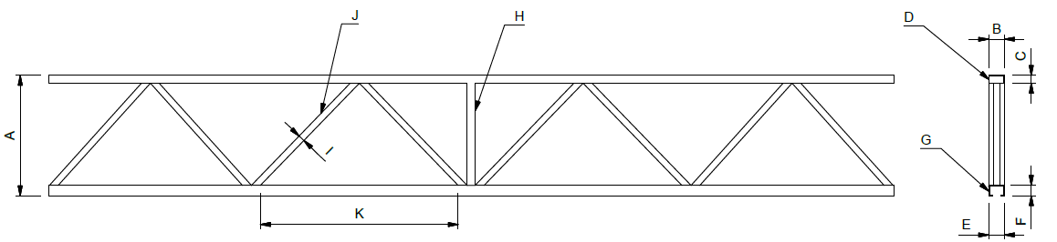

Traliehoogte A: | ……………………………… |  |  | mm
Kokermaat [B x C]: | ………… | x | ………… | mm (let op bij B= > 70mm)

Bijlage II – Ventilatie capaciteit

De benodigde ventilatiecapaciteit om voldoende vocht en/of warmte af te voeren, is afhankelijk van de hoeveelheid vocht die het gewas produceert of de warmte die door de lampen vrij komt. Dit is per gewas en teeltmethode heel verschillend. Als de gewenste hoeveelheid m³ per m² per uur bekend is, wordt berekend hoeveel er aan Airmix (ventilatie) capaciteit geïnstalleerd moet worden. Bij een rozenteelt betekent dit dat een ventilatiecapaciteit gevraagd kan worden van ± 20 m³/m²/uur. In deze situatie wordt één Airmix gemonteerd op 250 m².
Een heel ander voorbeeld is een onbelichte groenteteelt waar een ventilatiecapaciteit gevraagd wordt van ± 5 m³/ m²/uur. In deze situatie wordt er één Airmix gemonteerd op 1000 m². Dit houdt wel in dat er te weinig ventilatorcapaciteit is om horizontaal goed te circuleren. Dit wordt opgevangen door tussen de Airmix systemen horizontale ventilatoren te monteren.

Bijlage III – Type Airmix

Airmix model T
De Airmix bestaat uit een ventilator, gemonteerd aan een aluminium huis welke aan de achterzijde twee kleppen heeft en aan de bovenzijde open is. De behuizing van de Airmix sluit aan op het scherm waar een gat in gemaakt wordt. Deze kleppen zijn verstelbaar middels een klepstandaandrijving. De Airmix heeft een aansluitsnoer met een stekker voor de ventilator (alleen 1x230V
50 Hz uitvoering) en een aansluitsnoer voor de klepstandaandrijving.

Kijk voor meer informatie over o.a. het ophangen van de model T in onze handleiding via de link: VDEG Airmix Model T.
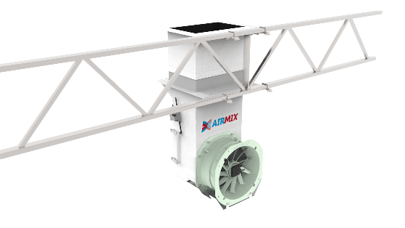

Airmix Model G
De Airmix model G bestaat uit een ventilator, gemonteerd aan een aluminium huis welke aan de achterzijde drie kleppen heeft en aan de bovenzijde open is. De Airmix heeft aluminium bevestigingsprofielen nodig om bevestigd te kunnen worden aan een traliespant.
Het schermdoek sluit hierop aan met een vlakke afhang. De kleppen zijn verstelbaar middels een klepaandrijving. De Airmix heeft een aansluitsnoer met een stekker voor de ventilator (alleen de 1x230V 50 Hz uitvoering) en een aansluitsnoer voor de klepaandrijving. De Airmix heeft geen interne besturing.

Kijk voor meer informatie over o.a. het ophangen van de Model G in onze handleiding via de link:
VDEG Airmix model G.

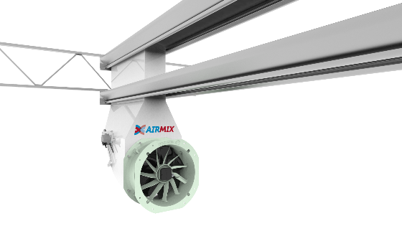

Bijlage IV – Opties en toebehoren

Condens opvangplaat
Aan de onderzijde wordt deze condens opvangplaat gemonteerd waardoor eventuele condens van het Airmix-huis en de ventilator wordt opgevangen. Het oppervlak van deze plaat is groot genoeg gebleken zodat het condens weer verdampt.

Toerenregeling handbediend
Een eenvoudige schakelkast voorzien van trafo en 6-standen schakelaar, waarmee de ventilatoren in 5 verschillende toeren kunnen worden geregeld en een uitstand. Er wordt gebruik gemaakt van een drie fasen spaartrafo die 9,0 of 16,0 A kan leveren.

Toerenregeling H-O-A (Hand – Off – Auto)
Met deze schakelkast is het mogelijk de ventilatoren, door middel van een 5-standen schakelaar in toeren te regelen. De schakelkast is voorzien van een hand-0-auto schakelaar en een thermische beveiliging. Er wordt gebruik gemaakt van een drie fasen spaartrafo die per fase 9,0 of 16,0 A kan leveren.
Optie: In de stand automatisch kan men door middel van een stuurspanning van 24 Volt een selectie maken tussen de 5 standen.

Uitblaasrooster
Veiligheidsrooster voor montage aan de uitblaaszijde van de ventilator, de capaciteit van de ventilator verminderd hierdoor met ca. 100 m³/h.

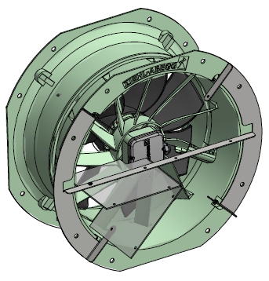
Uitblaasgeleidingsplaten
Deze luchtgeleidingsplaat wordt gemonteerd aan de uitblaaszijde van de ventilator. Hierdoor kan de luchtstroom beperkt worden naar boven (tegen het wapperen van het doek) naar beneden (de luchtstroom niet te snel het gewas bereikt).
Door 2 luchtgeleidingsplaten te monteren creëren we een zogenaamde brievenbus worp.

Montagebeugels uitblaasgeleidingsplaten
Per bevestigingsbeugel kunnen er vier uitblaasgeleidingsplaatjes worden gemonteerd. Wanneer er wordt gekozen voor een uitblaasrooster, is de beugel niet nodig. De uitblaasgeleidingsplaatjes zullen dan met tyraps worden gemonteerd op het rooster.

Bijlage V – Klepstand melding

Om de juiste benodigde hoeveelheid lucht van boven het scherm weg te zuigen, dienen de kleppen te worden aangestuurd door de klimaatcomputer. Hierin zijn verschillende mogelijkheden: sturen op RV/ AV of sturen op temperatuur in de kas. Hierbij moet ook de temperatuur boven het scherm gemeten worden; als deze te hoog oploopt, zal het de werking van de Airmix verminderen. De meting boven het scherm zal zorg moeten dragen voor een juiste raamstand om de vochtige en/of warme lucht af te voeren naar buiten.

Om de klimaatcomputer terugkoppeling te geven over de werkelijke stand van de kleppen dient er per Airmix afdeling op één Airmix een klepstandmelder te worden geïnstalleerd. In de praktijk kan het voorkomen dat een kas in meerdere afdelingen wordt opgedeeld. Elke afdeling heeft dan een eigen klimaatregeling en dus moet er in iedere afdeling één Airmix voorzien zijn van een klepstandmelder. De klepstandmelder dient gemonteerd te worden voordat de Airmix wordt opgehangen.

Bijlage VI – Intekenen obstakels

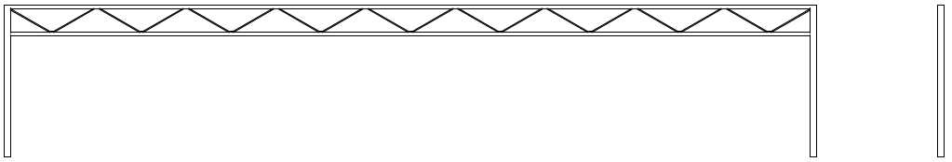
Graag aangeven waar de Airmix niet gemonteerd kan worden i.v.m. obstakels (spuitrobot, verlichting, etc.). Gelieve maten aangeven.

